Como Tomás

Como Tomás,

también yo dudo y pido pruebas.

También creo en lo que veo.

Quiero gestos. Tengo miedo.

Solicito garantías.

Pongo mucha cabeza y poco corazón.

Pregunto, aunque el corazón me dice: “Él vive”.

No me lanzo al camino sin saber a dónde va.

Quítame el miedo y el cálculo.

Quítame la zozobra y la lógica.

Quítame el gesto y la exigencia.

Dame tu espíritu, y que al descubrirte,

en el rostro y el hermano,

susurre, ya convertido:

“Señor mío y Dios mío”.

**Te lo pedimos con María, reina de las Misiones. Amén.**

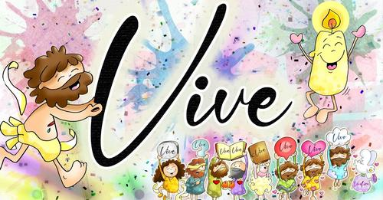

Aprende esta canción: Vive, Unai Quirós-Fano: <http://youtu.be/watch?v=tlER5j4wDx8>

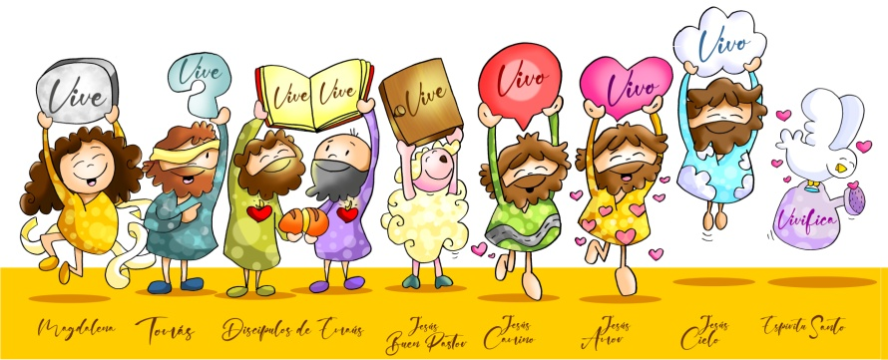

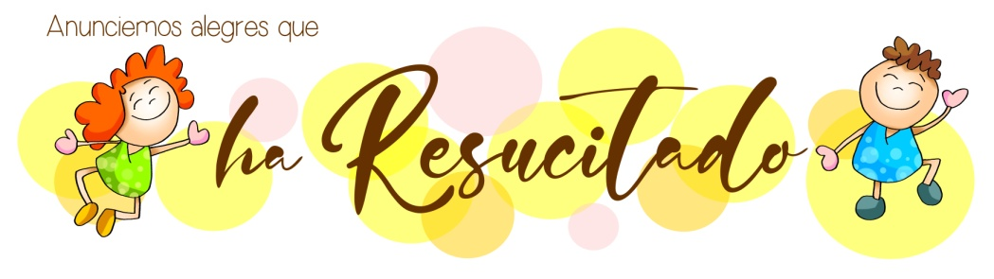

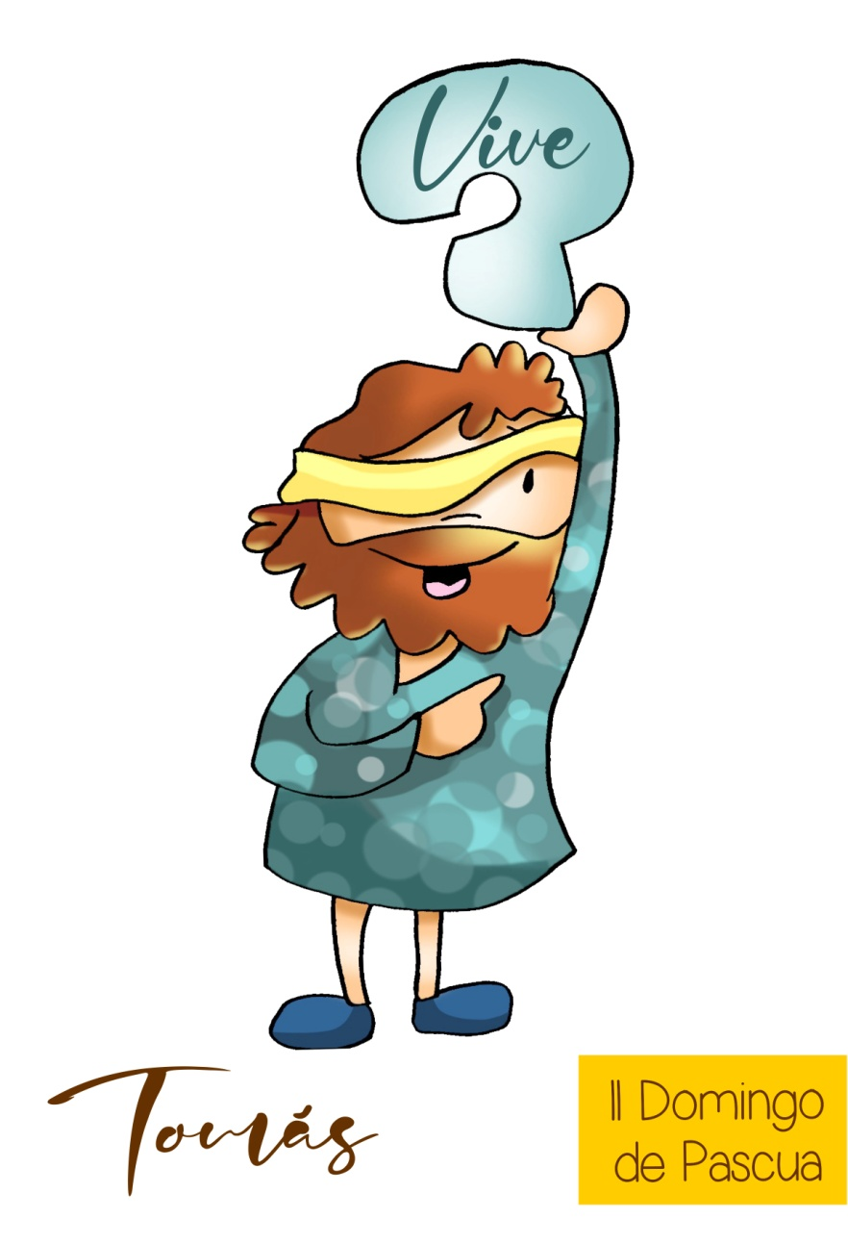



**HECHOS 2, 42-47 *Los creyentes vivían todos unidos y lo tenían todo en común.***

**SALMO 117: *Dad gracias al Señor porque es bueno, porque es eterna su misericordia.***

**I PEDRO 1, 3-9: *Por la resurrección de Cristo nos ha hecho nacer para una esperanza viva.***

**JUAN 20, 19-31: *A los ocho días, llegó Jesús***

**Narrador:**  Al anochecer de aquel día, el primero de la semana, estaban los discípulos en una casa, con las puertas cerradas por miedo a los judíos. Y en esto entró Jesús, se puso en medio y les dijo*:*

**Jesús*:******- Paz a vosotros.***

**Narrador:** Y, diciendo esto, les enseñó las manos y el costado. Y los discípulos se llenaron de alegría al ver al Señor. Jesús repitió:

**Jesús*:*** *- Paz a vosotros. Como el Padre me ha enviado, así también os envío yo.*

**Narrador:**  Y, dicho esto, exhaló su aliento sobre ellos y les dijo:

**Jesús*:*** *-Recibid el Espíritu Santo; a quienes les perdonéis los pecados les quedan perdonados; a quienes se los retengáis, les quedan retenidos.*

**Narrador:**  **Tomás,** uno de los Doce, llamado el Mellizo, **no estaba con ellos** cuando vino Jesús. Y los otros discípulos le decían:

**Discípulos:*****- Hemos visto al Señor.***

**Narrador:** Pero él les contestó:

**Tomás:** *- Si no veo en sus manos la señal de los clavos, si no meto el dedo en el agujero de los clavos y no meto la mano en su costado, no lo creo.*

**Narrador:** A los ocho días, estaban otra vez dentro los discípulos y Tomás con ellos. Llegó Jesús, estando cerradas las puertas, se puso en medio y dijo:

**Jesús*:*** *- Paz a vosotros.*

**Narrador:** Luego dijo a Tomás:

**Jesús*:*** *-* ***Trae tu dedo, aquí tienes mis manos; trae tu mano y métela en mi costado; y no seas incrédulo, sino creyente.***

**Narrador:**  Contestó Tomás:

**Tomás:** *- ¡Señor Mío y Dios Mío!*

**Narrador:**  Jesús le dijo:

**Jesús*:*** *- ¿Porque me has visto has creído? Dichosos los que crean sin haber visto.*

**Narrador:**    Muchos otros signos, que no están escritos en este libro, hizo Jesús a la vista de los discípulos. **Éstos se han escrito para que creáis** que Jesús es el Mesías, el Hijo de Dios, y para que, creyendo tengáis vida en su nombre. ***Palabra del Señor***

**(Narrador-Jesús-Discípulos-Tomás)**

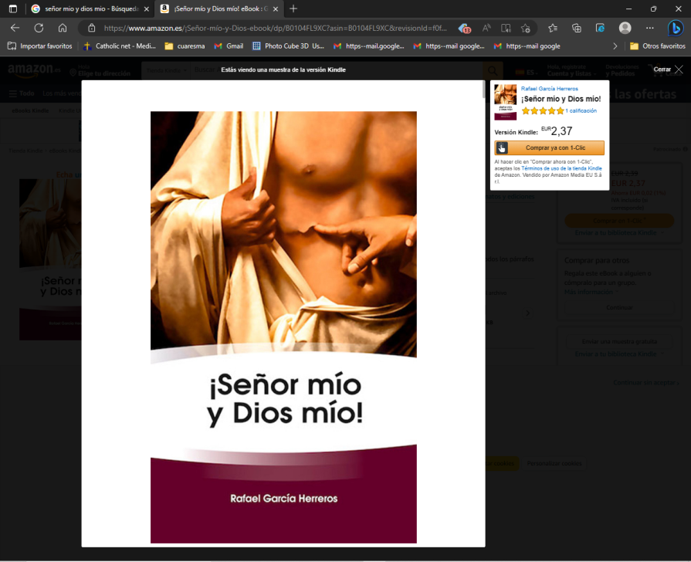

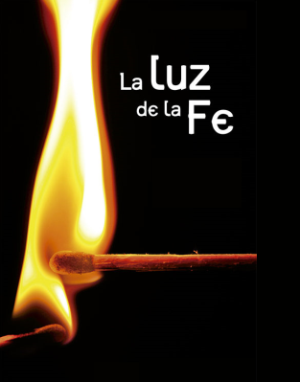

**Tomás desde sus dudas**

**y preguntas nos dice Cristo VIVE**

1. **VER: Confiamos en muchas personas**

- A lo largo del día nos fiamos de muchas personas que nos sirven los que necesitamos: los yogures, el pan, el café, las palomitas, el guardia que regula el tráfico…

- De los amigos verdaderos nos fiamos, confiamos en ellos, no ponemos en duda nada de los que nos dicen. Lo mismo nos pasa con nuestros familiares

***¿Son dignos de confianza tus amigos? ¿Te decepcionó alguien en el que confías?***

Cartel de Fano: <https://www.diocesismalaga.es/dibujos-de-fano-en-color/>

2.**JUZGAR: Tomás con sus dudas nos dice que Cristo vive**

- En el evangelio de hoy, tras la muerte de Jesús los discípulos estaban encerrados por miedo a los judíos, solo faltaba Tomás. Jesús se le apareció a todos ellos pero Tomás no creyó su testimonio y decía: **“*Si no veo en sus manos la señal de los clavos, si no meto el dedo en el agujero de los clavos y no meto la mano en su costado, no lo creo”.*** *Luego Jesús se le apareció a Tomas y le dijo:”* ***Trae tu dedo, aquí tienes mis manos; trae tu mano y métela en mi costado; y no seas incrédulo, sino creyente”.*** *Tomás contestó:* ***“****¡Señor Mío y Dios Mío!”.*

Santo Tomás, ver para creer, película: <https://www.youtube.com/watch?v=ULPCtMcDmfw>

**¿QUÉ NOS QUIERE DECIR JESÚS?**

- Cada domingo nos reunimos los cristianos porque Cristo Resucitado se hace presente en medio de nosotros. El domingo es **la fiesta de la comunidad** que se reúne con Jesús. Cada domingo alimentamos y fortalecemos nuestra fe, solos la perderíamos.

- En este domingo es **Tomás el que nos anuncia que Cristo VIVE**, no se fía del testimonio de sus compañeros y piensa que si no lo veo no lo creo, si no toco sus agujeros... Un poco parecido a nosotros que estamos un poco ciegos y tenemos dudas, nos cuesta creer, ¿Qué crees que haríamos nosotros en su lugar?

- **La fe es creer** en Jesús, es fiarnos de Él, aprender a verle con los ojos del corazón, descubrirle presente en nuestra vida y aunque haya dificultades responder como Tomás: “Señor mío y Dios mío”, o sea, creo, confío. Tomás, a pesar de las dudas, afirma que vive.

- Pero no olvidemos que necesitamos la comunidad, en ella **nos formamos** (catequesis), **celebramos la fe** (liturgia) **y transformamos** el mundo (Caritas)… Sin comunidad, sin grupo de fe, nos cansamos y lo dejamos… Tomás recuperó la fe gracias a la comunidad.

“No me creo”, Verbo Divino 2014, reflexión: <https://www.youtube.com/watch?v=UltF0BhNji8>

***¿Qué nota le darías a tu fe? ¿Por qué? ¿Cómo fortalecerla?***

**3.ACTUAR: Anuncia que Cristo vive**

- **Sé puntual a las celebraciones:** prepárate para el encuentro con Jesús, ofrécete para que sean más participados los actos, pon toda el alma. **- Celebra tu fe en comunidad:** esta no es “tu misa” sino que celebramos algo común, no todos hacen todo pero todos participamos como una sinfonía. **- Anuncia** *“hemos visto al Señor”* y **reza** por los que como Tomás están ausentes de la reunión de la comunidad y pierden la fe. **-En el silencio de la consagración** di como Tomás: *“Señor mío y Dios mío”*

Por la fe, Verónica Sanfilippo, canción: <https://www.youtube.com/watch?v=jzHXGdzO7QU>

***¿Qué vamos a hacer?***

***¿Qué vamos a hacer?***

da”. ***¿Qué vas a hacer? ¿Y como grupo?***